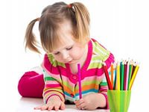
Как помочь ребенку, если он забывает, путает,
неправильно пишет буквы

Прежде всего, надо выяснить:

- Различает ли ребенок понятия «слева»
и «справа»?
Ребенок должен уметь правильно выполнять задания: покажи свое правое ухо, левую ногу и так далее; расскажи, что ты видишь справа от себя, что слева.
Если ребенок пишет буквы не в ту сторону – чаще всего это следствие несформированных понятий «слева» и «справа».

2.Умеет ли ваш ребенок складывать разрезные картинки из 4 – 6 частей?
Если он затрудняется, то это следствие недоразвития зрительно-пространственного анализа и синтеза.
Очень полезны для развития пространственных представлений и зрительного восприятия игры – занятия с различными конструкторами, пазлами, мозаиками.

Чтобы ребенку было легче запомнить буквы, рекомендуются следующие приемы
- Взрослый пишет «трудную» букву большого размера (5 – 6 см), ребенок раскрашивает ее. Под буквой ребенок рисует (или это делает взрослый, а ребенок опять же раскрашивает) предметы, в названии которых первая буква для ребенка трудно запоминаемая.
- Лепка ребенком буквы из пластилина.
- Вырезание ребенком буквы по контуру, нарисованному взрослым.
- «Написание» широкими жестами всех изучаемых букв в воздухе. Если пользоваться этим приемом постоянно, то в случае возникновения затруднений, взрослому достаточно будет «написать» букву в воздухе и ребенок мгновенно вспомнит ее.
- Сравнение буквы и ее элементов со знакомыми предметами, другими буквами. Пусть такие сравнения придумывает сам ребенок. Это запоминается лучше.
- Помогут ребенку и стихи – «запоминалки» о буквах.
- Письмо буквы по точкам, по контуру нарисованному взрослым.

Как подготовить руку ребенка к письму

Полезны все виды занятий, связанных с тренировкой мускулатуры пальцев рук – игра с мозаикой, конструкторами, вырезание, лепка, рисование, штриховка, работа с «раскрасками», пальчиковый театр и так далее.
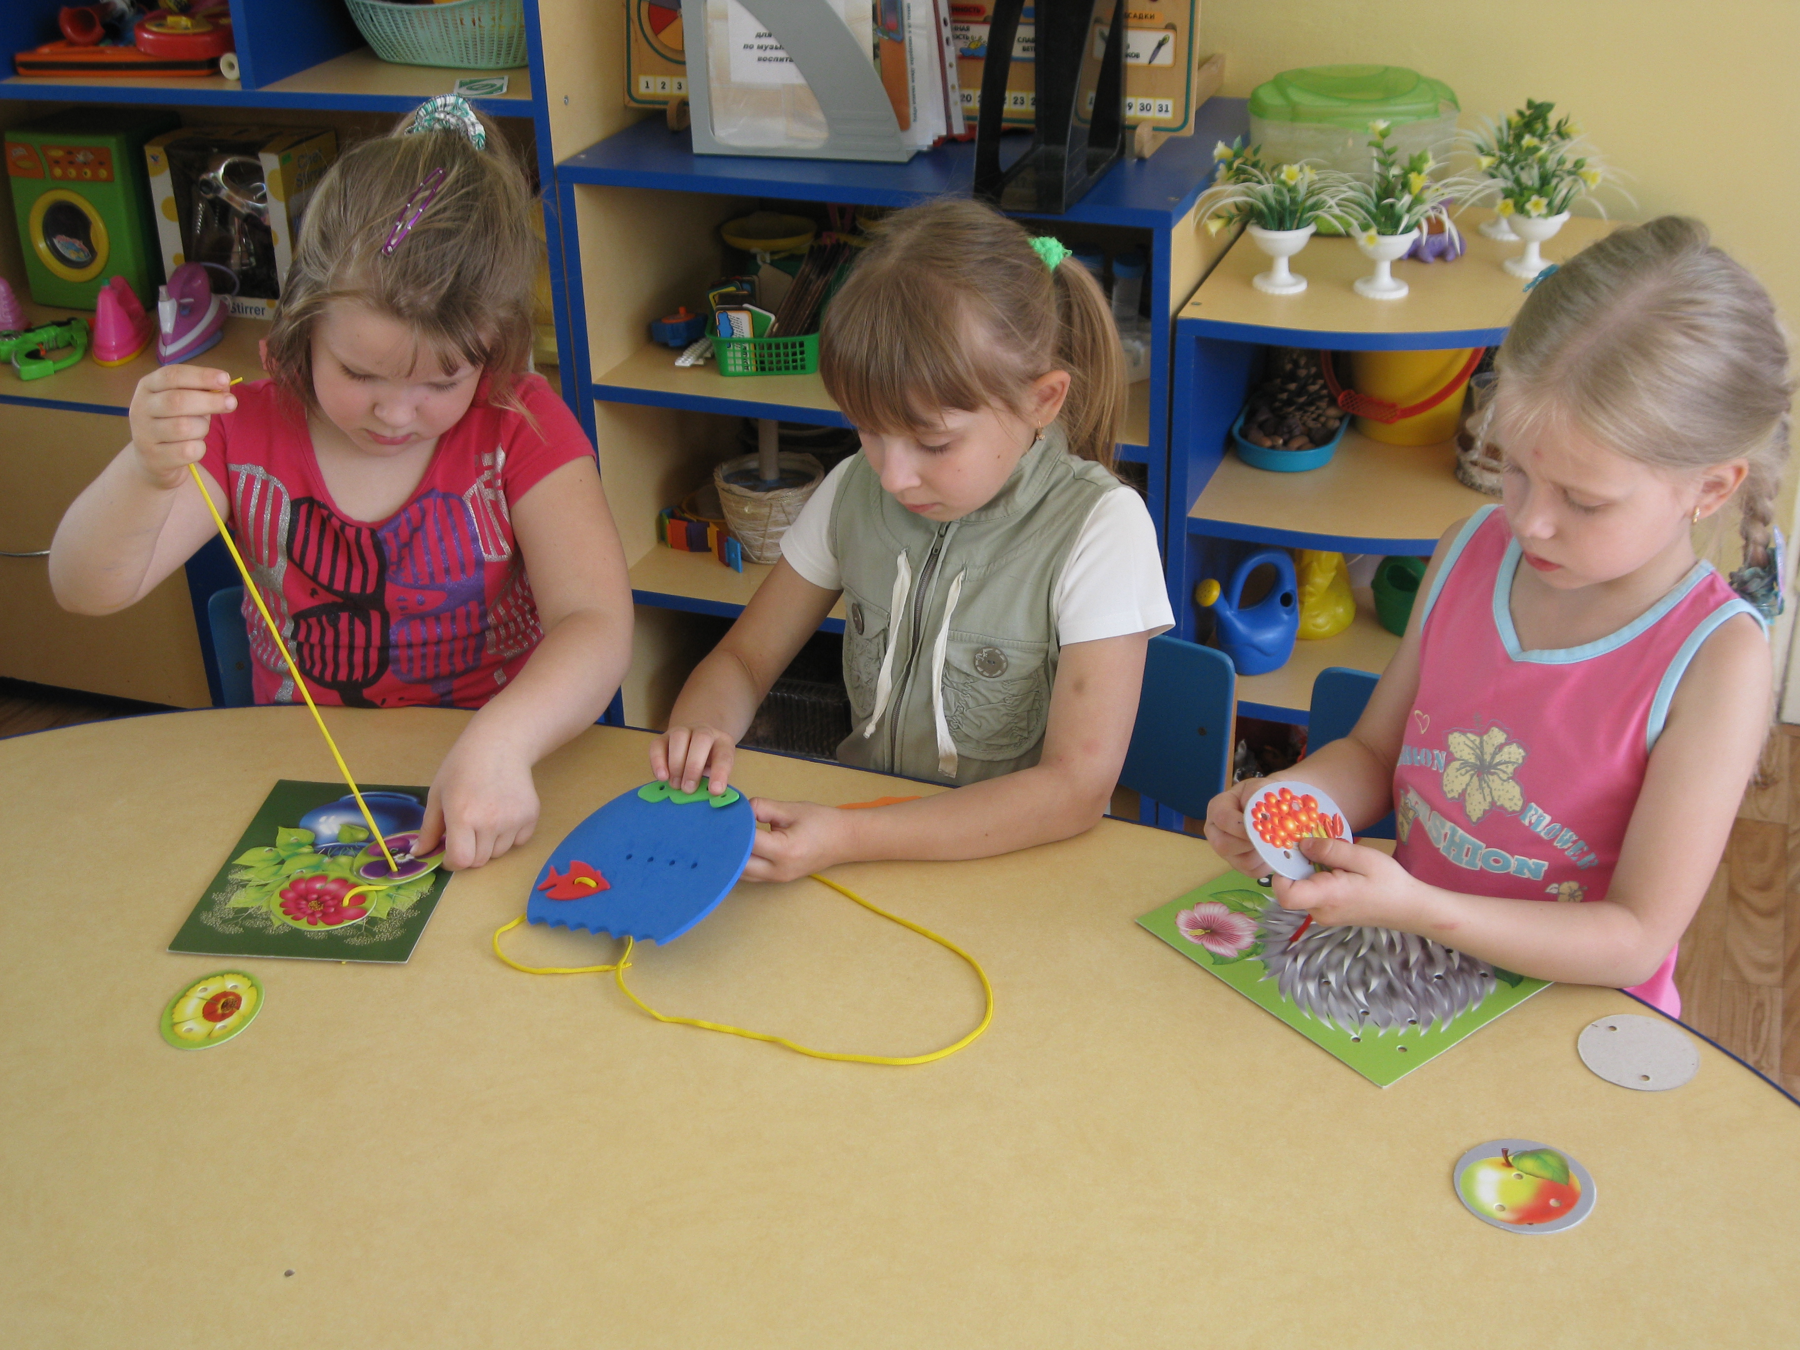
Все упомянутые занятия полезны вдвойне, так как, развивая моторику пальцев, мы стимулируем и развитие речи ребенка.

